CONTENIDO
Iniciar sesión e ir a Google Drive: 2
1ª Opción: 2
2ª Opción: 3
Visión general del entorno 4
Crear carpetas / Subir archivos / Subir carpetas 4
Control de versiones de archivos. 6
Editar archivos 7
Copiar/Mover archivos o carpetas. 7
Compartir 8

Iniciar sesión e ir a Google Drive:

1ª Opción:
Buscamos Google drive en algún buscador, por ejemplo…. Google
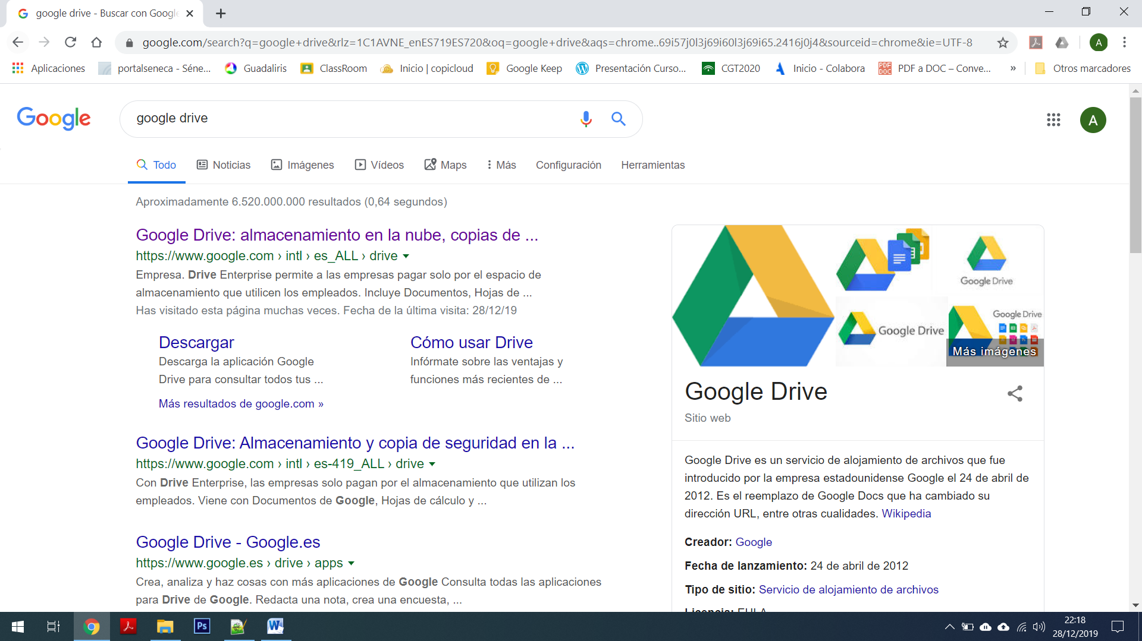

Elegimos Ir a Google Drive, dentro de “Personal”
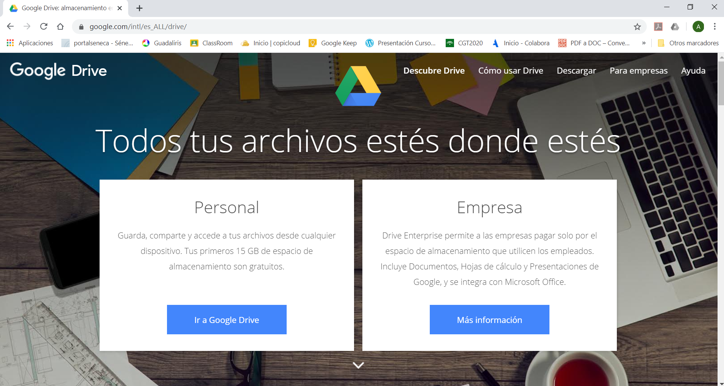
Iniciamos sesión con nuestras credenciales
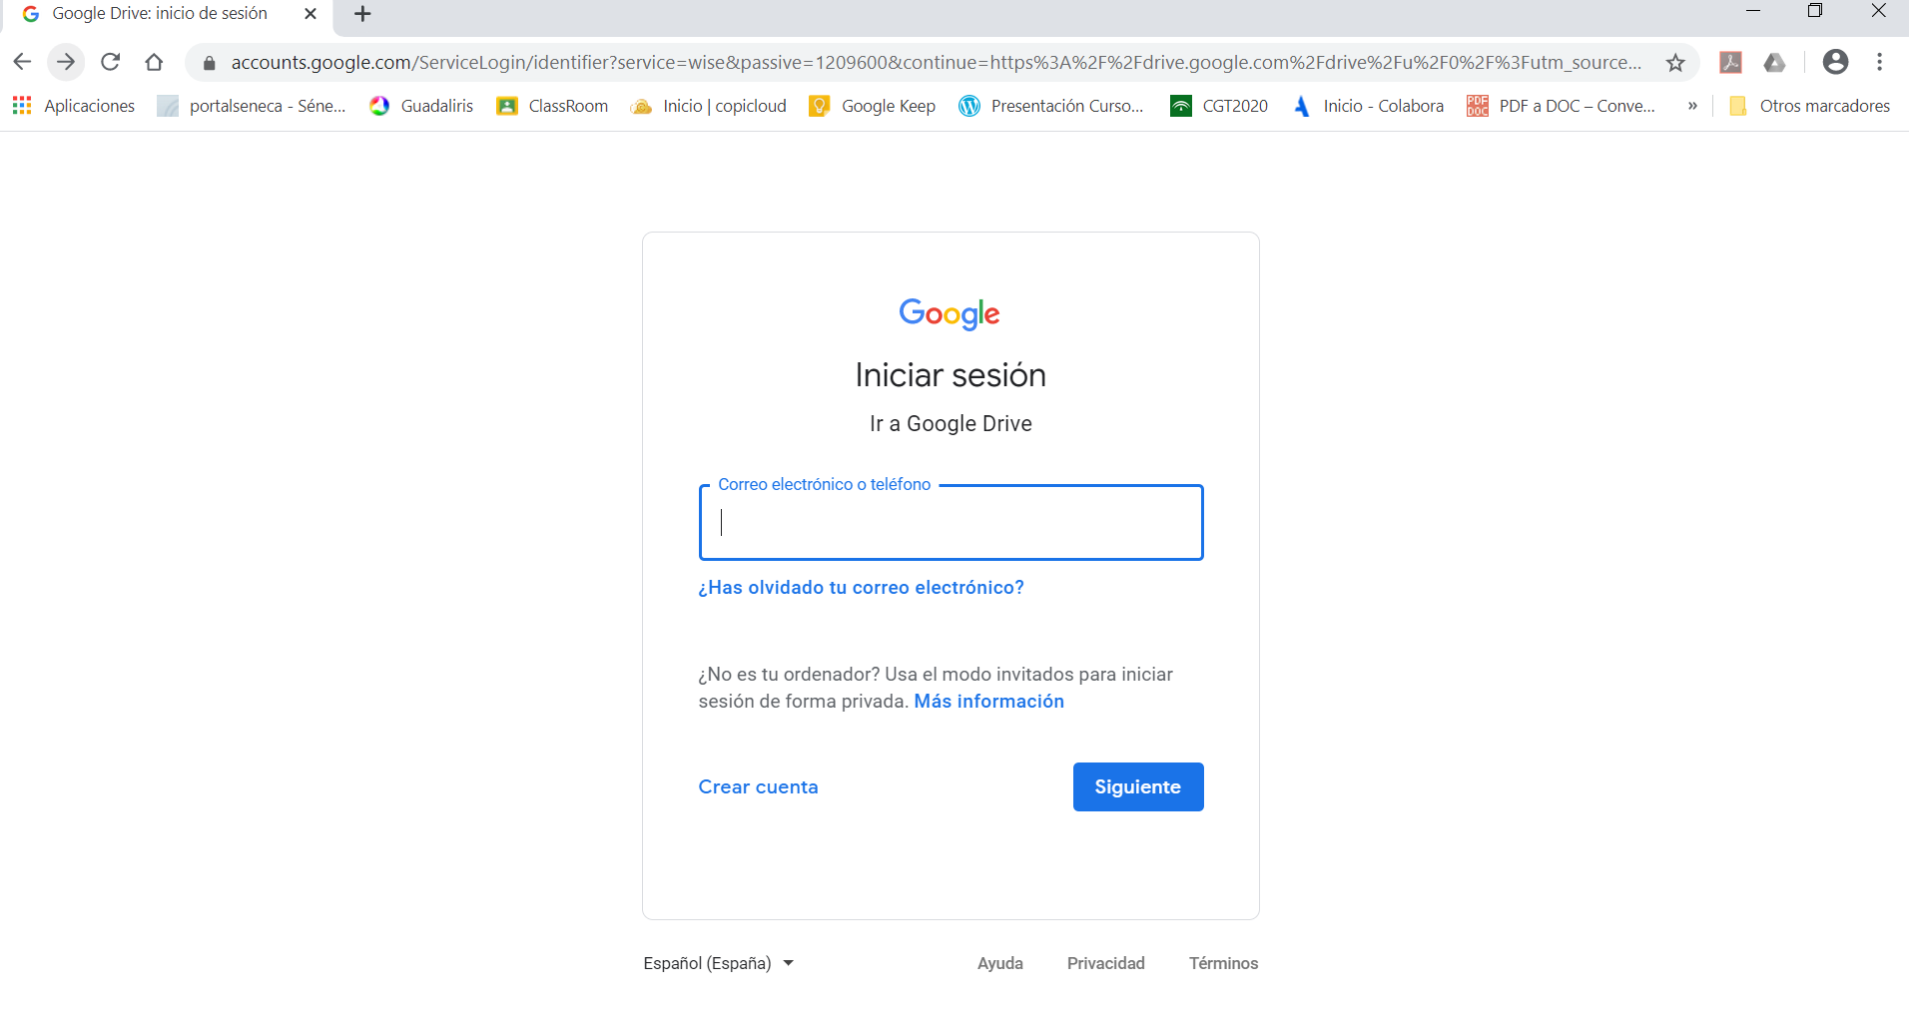

Y ya estaríamos dentro de GDrive.

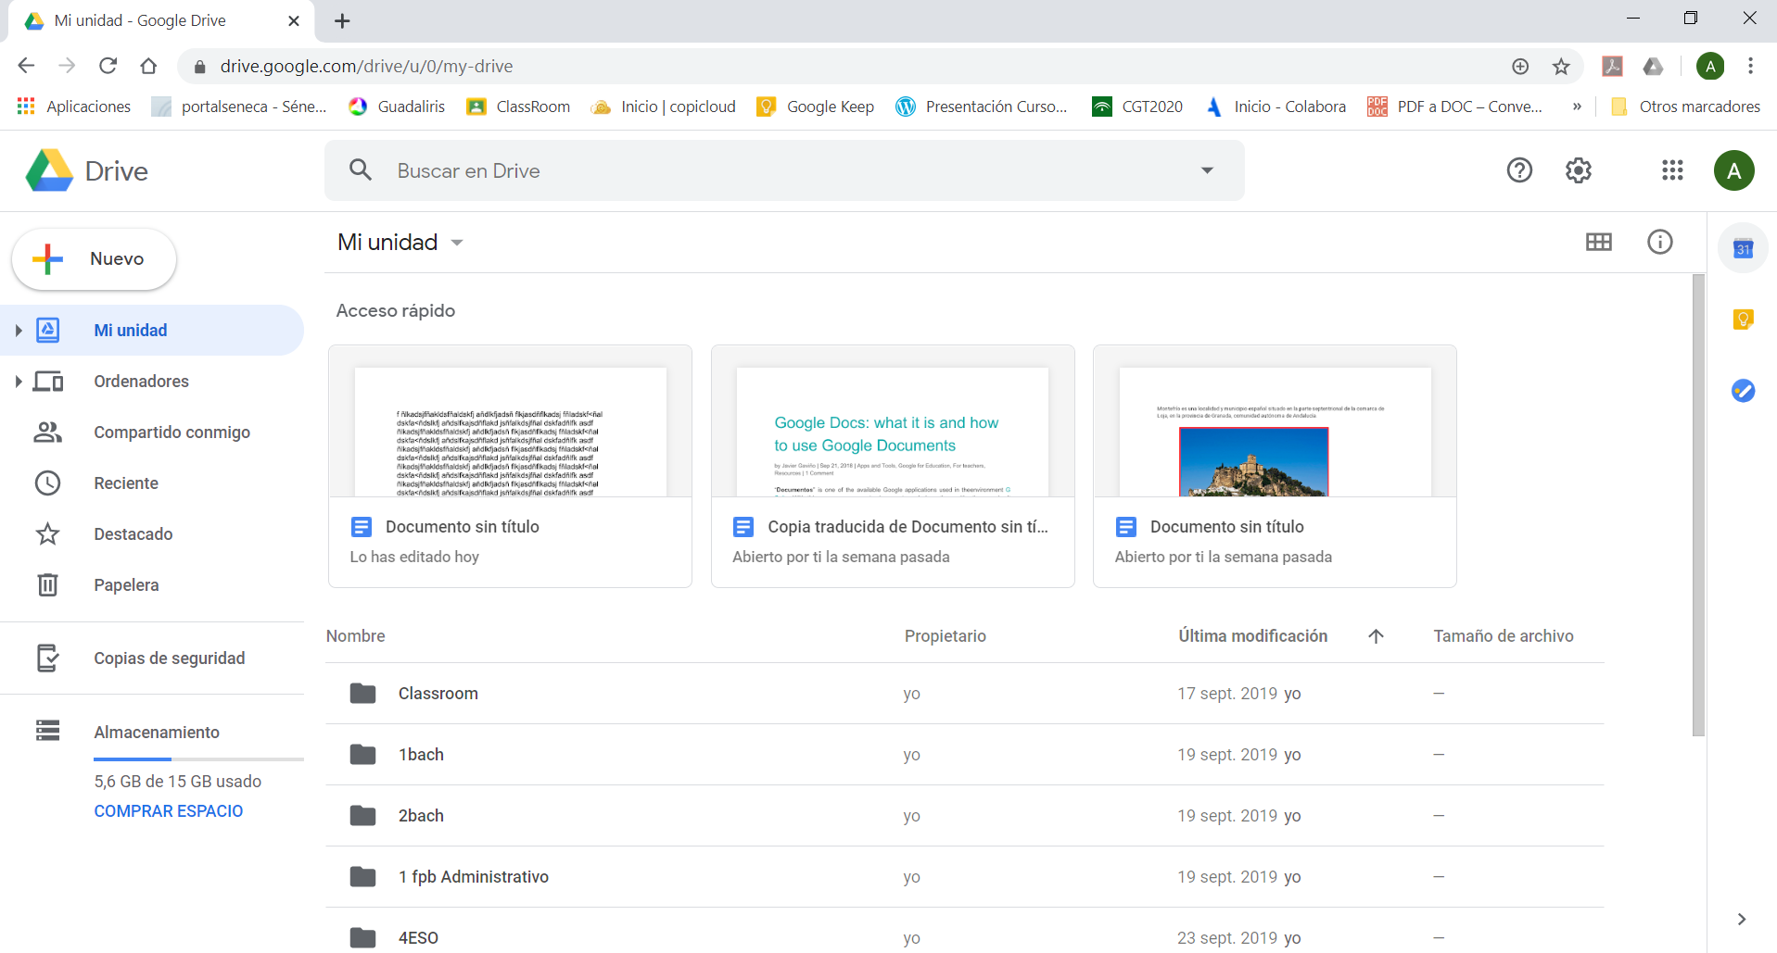

2ª Opción:
Accedemos a cualquier aplicación de Google (Gmail, Youtube, Maps, Play, Fotos, etc), y una vez dentro de cualquier aplicación de Google, pinchamos en el menú de aplicaciones de google:
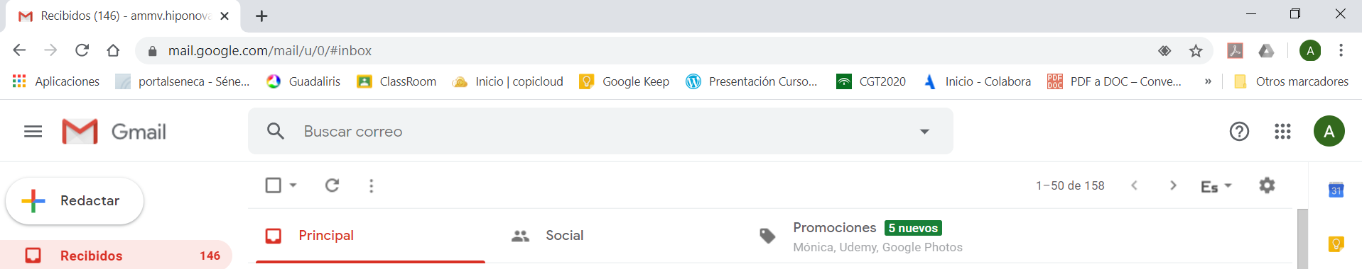
Y se despliega el siguiente menú:
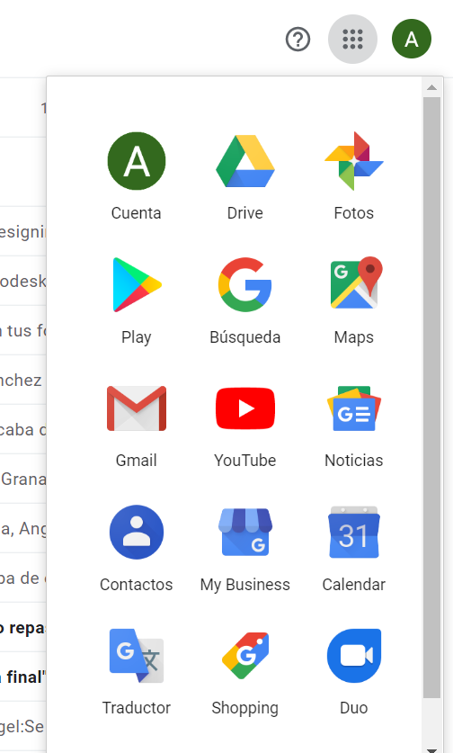
En este menú elegimos la opción Drive. Las aplicaciones dentro de este menú, se pueden ordenar, simplemente arrastrando y soltando.

Visión general del entorno

Últimos archivos utilizados
Se puede cambiar la forma en que aparecen las carpetas/archivos
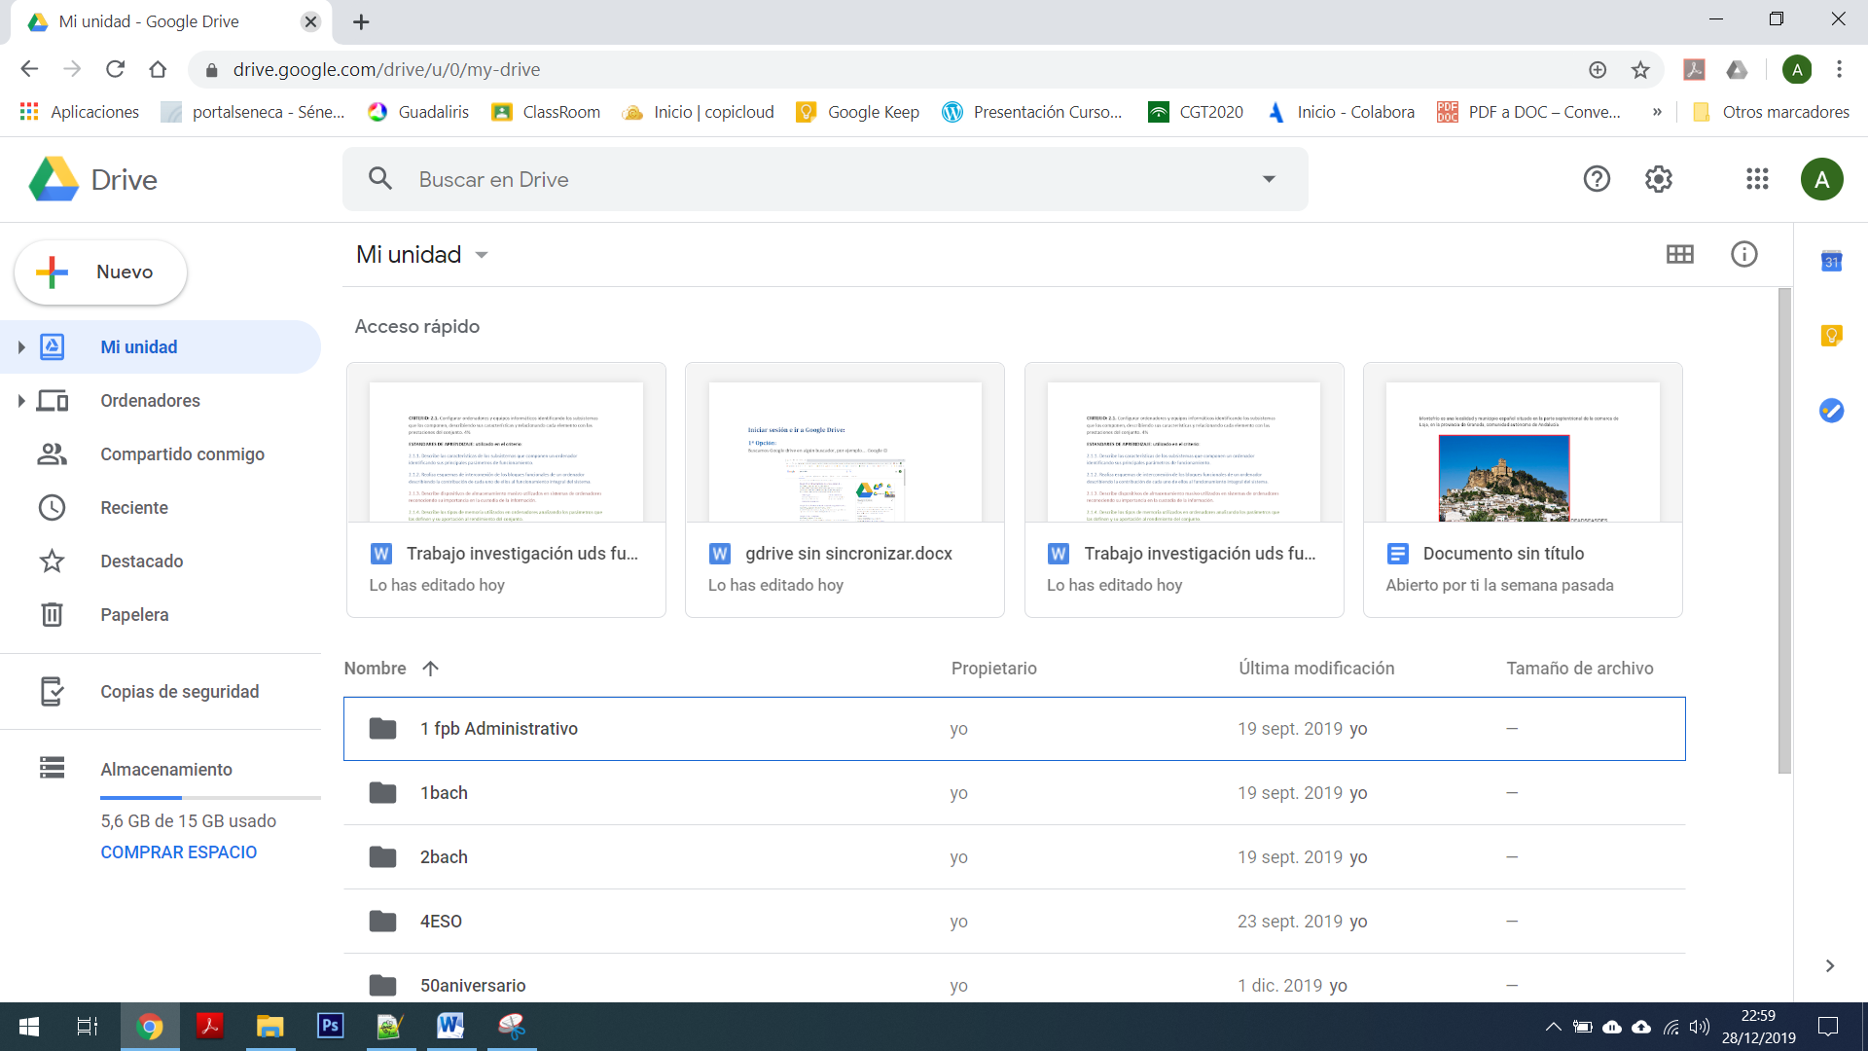
Desde “Mi unidad” se accede a la carpeta raíz del árbol de carpetas.
Zona de navegación entre carpetas y archivos.

Crear carpetas / Subir archivos / Subir carpetas
1º Hay que situarse en la carpeta donde queremos subir el archivo o bien crear una subcarpeta.

2º Se selecciona la opción nuevo :
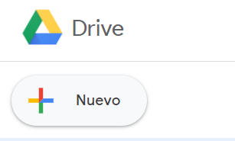
O bien pinchando con el botón derecho del ratón:
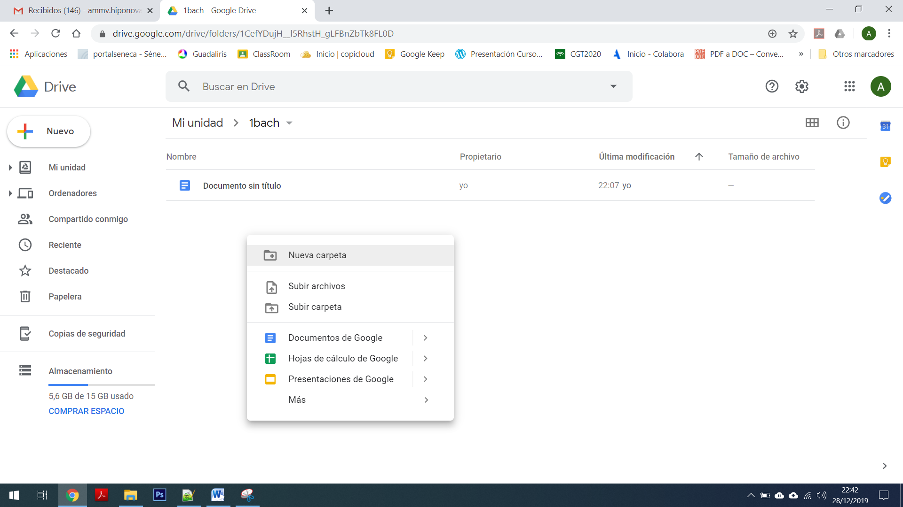

3º Otra forma de subir archivos sería arrastrando el archivo que tenemos en el ordenador y soltándolo en la carpeta correspondiente, dentro de Drive.

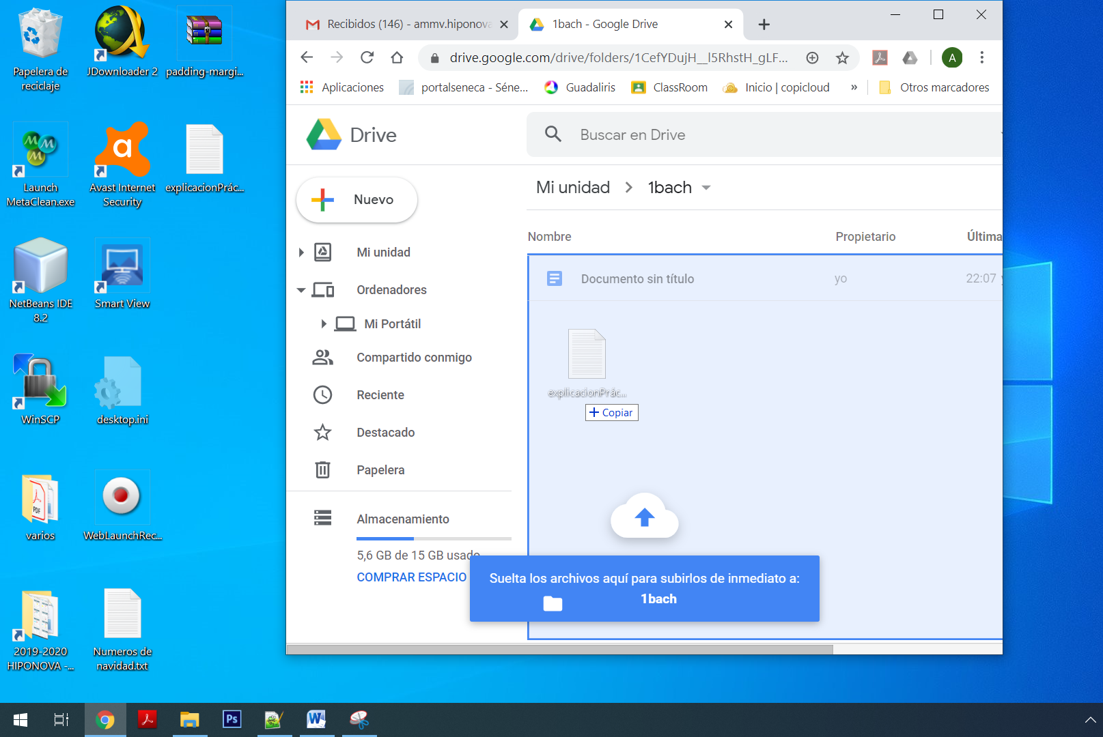

Control de versiones de archivos.

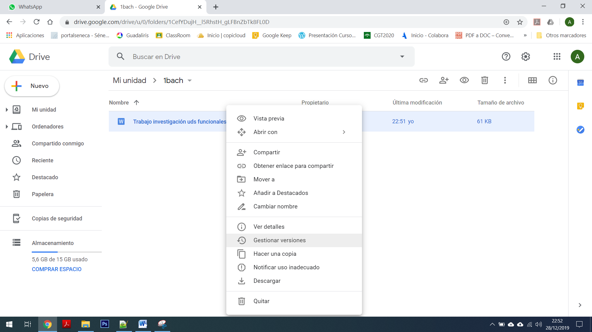

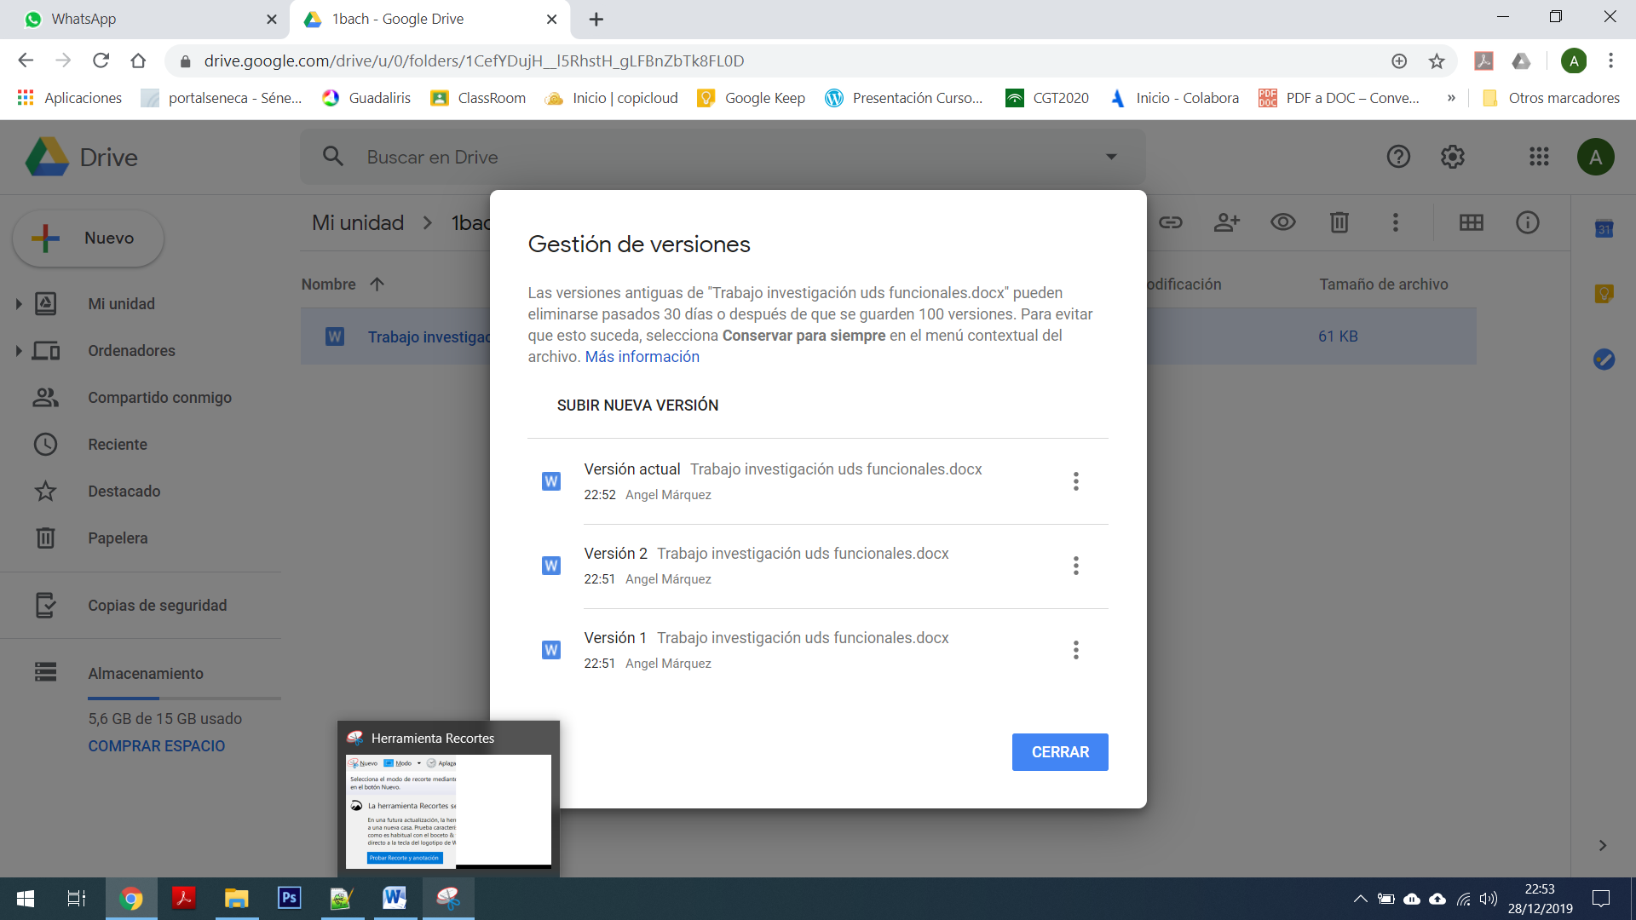

Pinchando en el menú de cada una de las versiones se puede descargar la versión, conservarla para siempre o eliminarla.

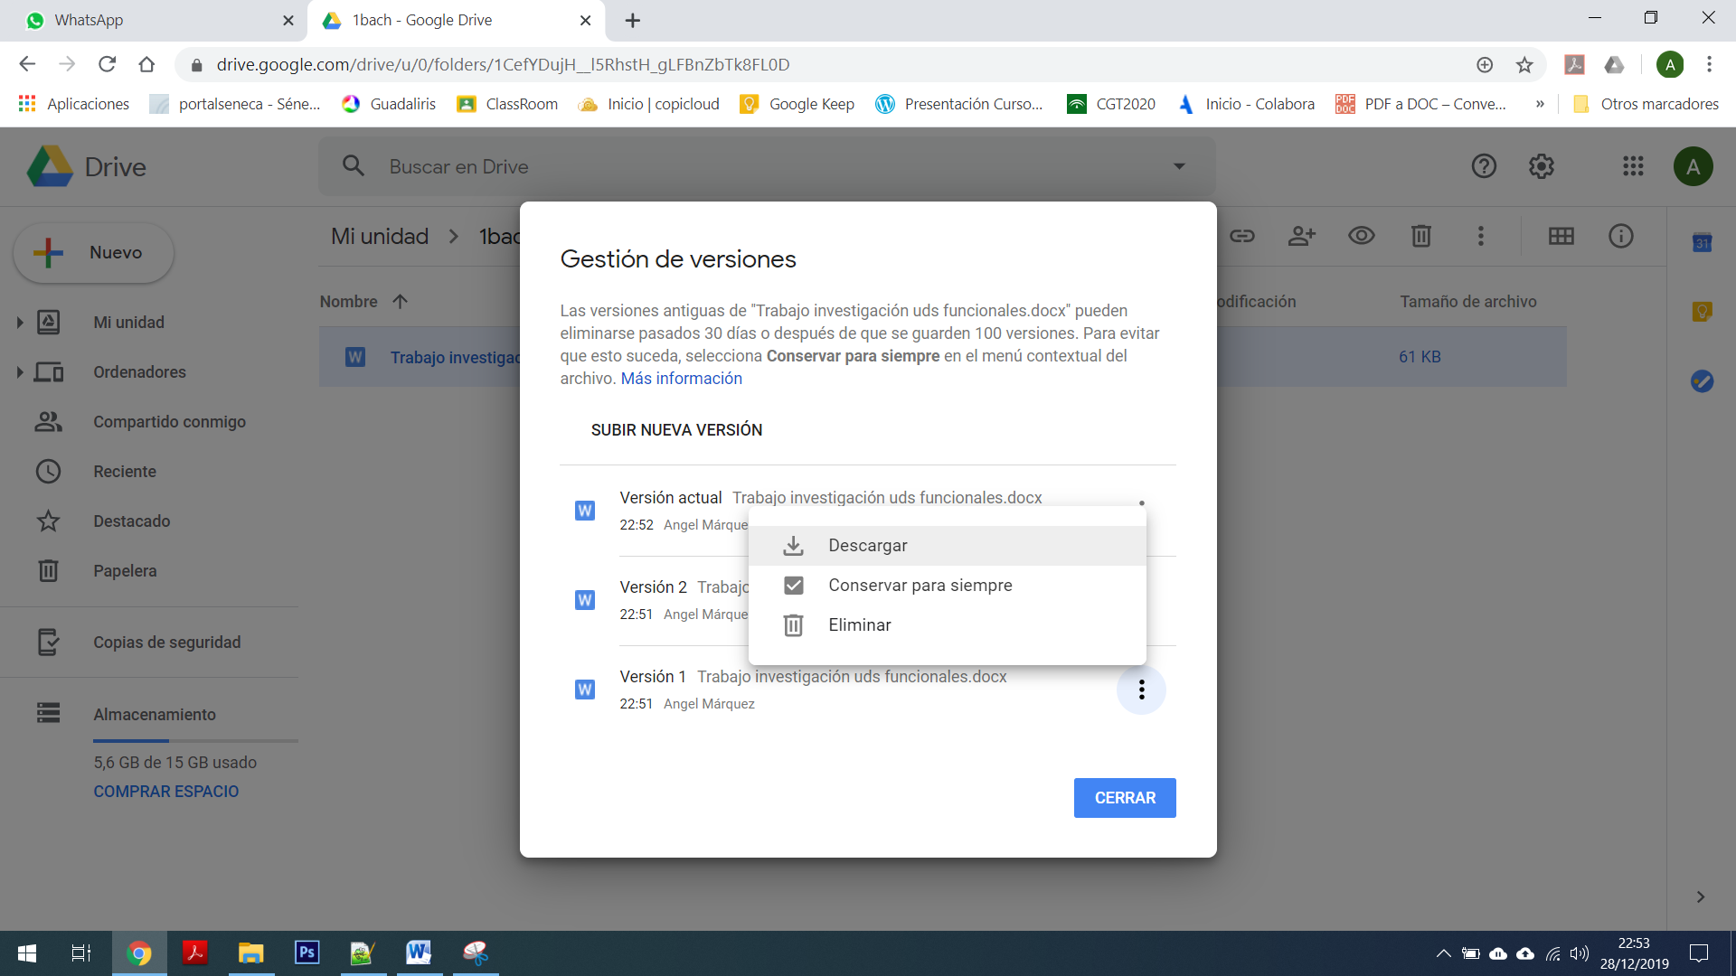

Editar archivos
Ojo, si quieres editar un archivo, lo mejor es descargarlo, hacer los cambios y volver a subirlo. A menos que el archivo que se quiera editar sea de alguna aplicación de Google, por ejemplo Google docs, hoja de cálculo, presentaciones, etc. En tal caso basta con hacer doble click en el archivo y se abrirá la aplicación correspondiente de google.

Copiar/Mover archivos o carpetas.
Para copiar un archivo o carpeta pinchamos con el botón derecho sobre lo que queremos copiar, y elegimos la opción “hacer una copia”:
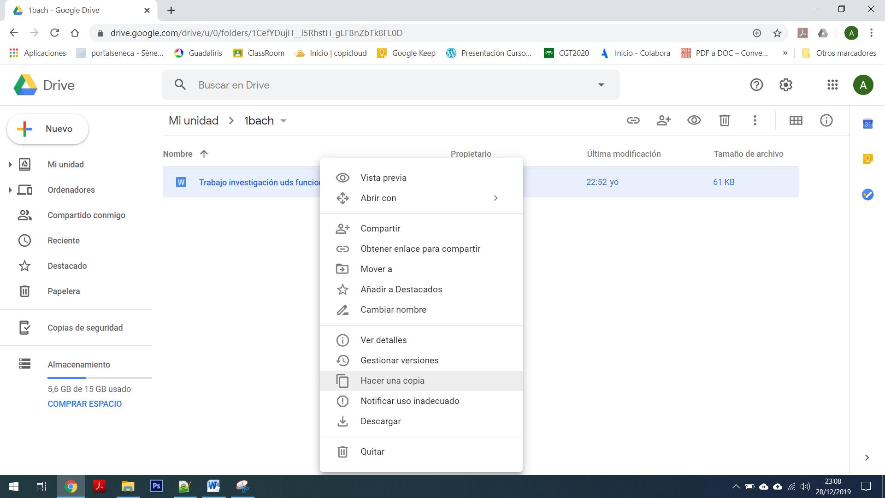Una vez realizada la copia se generará otro la copia, ahora habría que moverla de sitio, para ello pinchamos con el botón derecho sobre lo que queremos mover y elegimos la opción “Mover a”
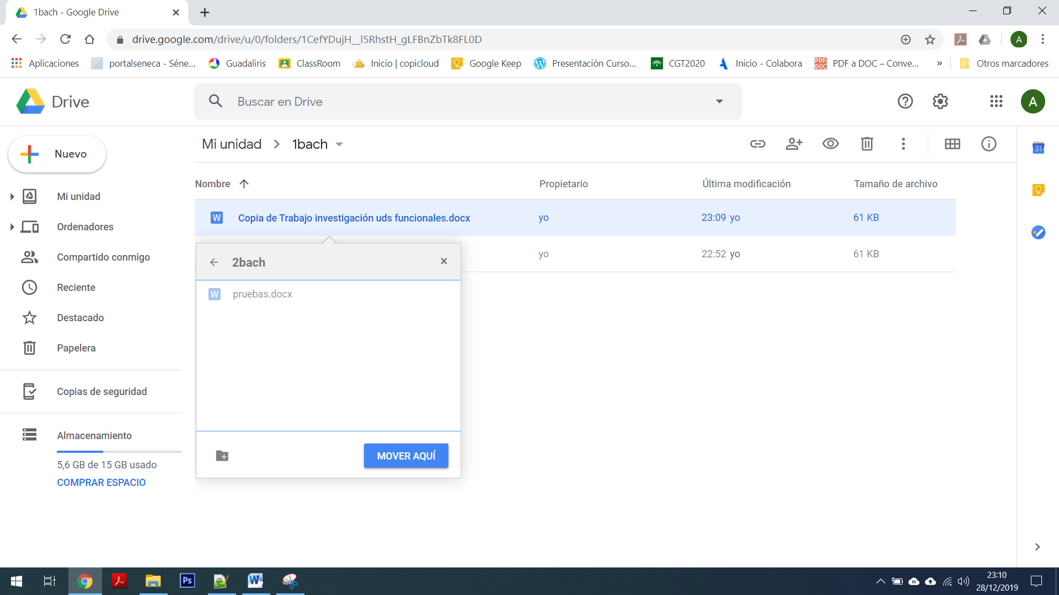Se navega por las carpetas y una vez seleccionada la carpeta de destino se pincha sobre el botón “Mover aquí”.

Compartir
Para compartir algo se pincha con el botón derecho sobre lo que queremos compartir, podemos elegir dos opciones: 1º Obtener enlace para compartir y pasar el enlace. 2º con la opción “Compartir” .
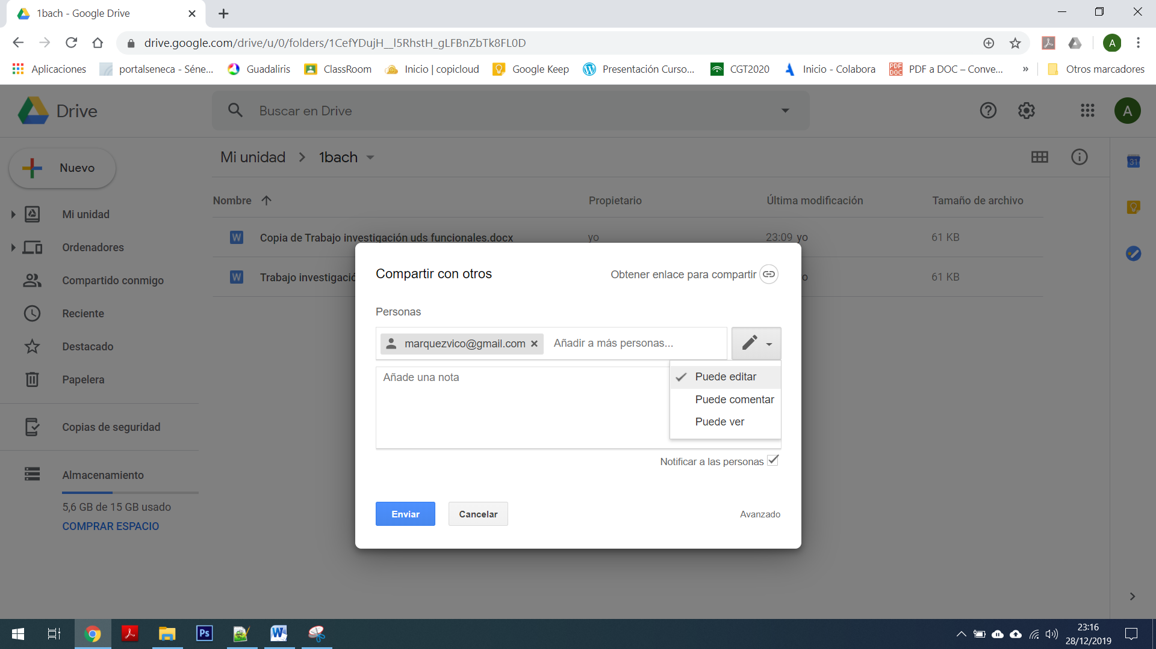Habría que introducción los emails de las personas a las que queremos compartir y seleccionar que permisos se le van a aplicar “Editar, comentar o ver”.

